**ALMUNDO CALL CENTER**

**Elaborado por**

**Andrés Felipe Hinestroza**

**Medellín, Antioquia**

**INTRODUCCION**

El siguiente documento hace un breve resumen sobre el diseño elaborado para construir una solución eficaz y eficiente de atención al cliente a través de las líneas es Call Center.

**Modelo de casos de uso**

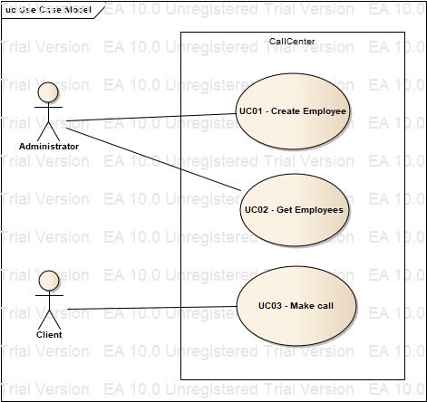

**Modelo de clases**

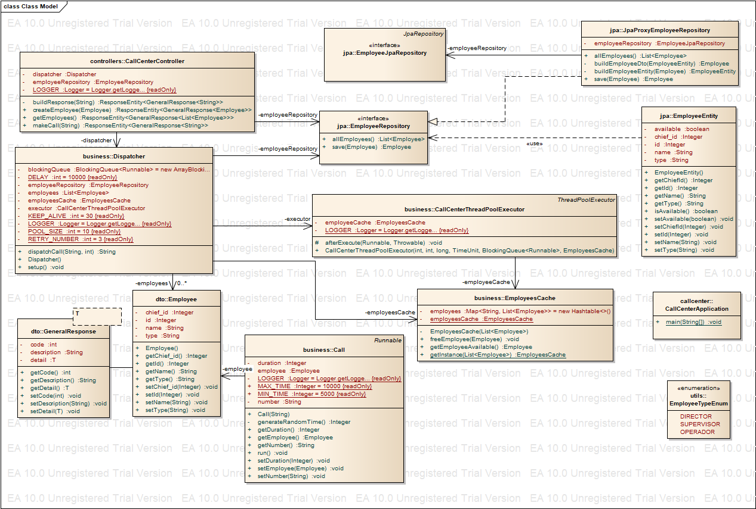

**Modelo de secuencia**

1. **Realizar una llamada**

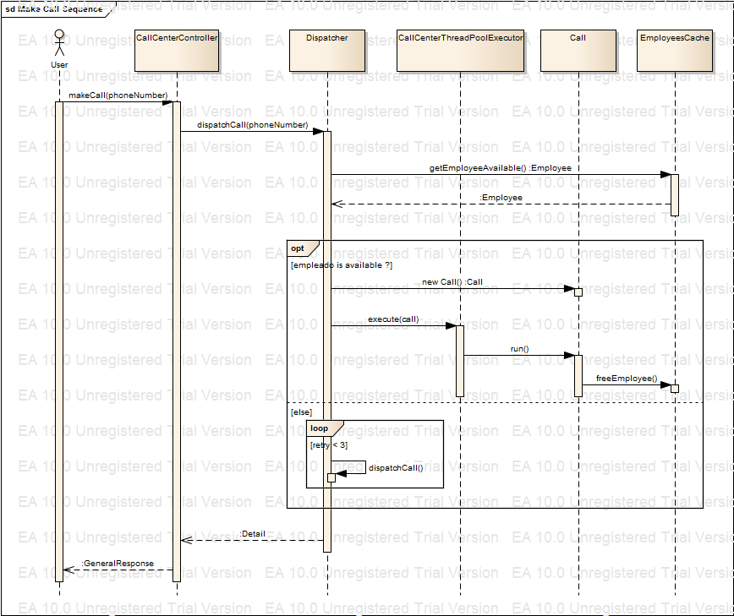

1. **Crear un empleado**

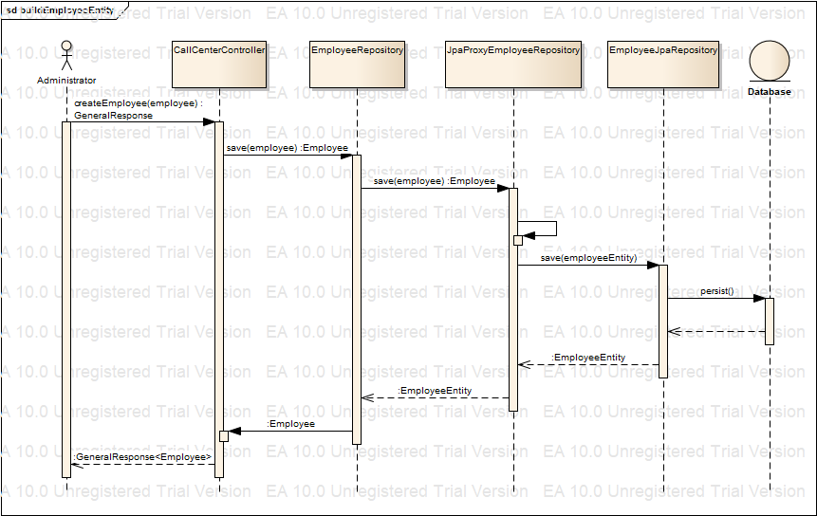

1. **Consultar la lista de empleados**

